МУНИЦИПАЛЬНОЕ АВТОНОМНОЕ ДОШКОЛЬНОЕ ОБРАЗОВАТЕЛЬНОЕ УЧРЕЖДЕНИЕ ДЕТСКИЙ САД №1 «СКАЗКА»

Конспект коррекционно-развивающего занятия
«Зимняя сказка, как средство коммуникативного развития детей с ограниченными возможностями здоровья»

Педагог-психолог Серик И.В.

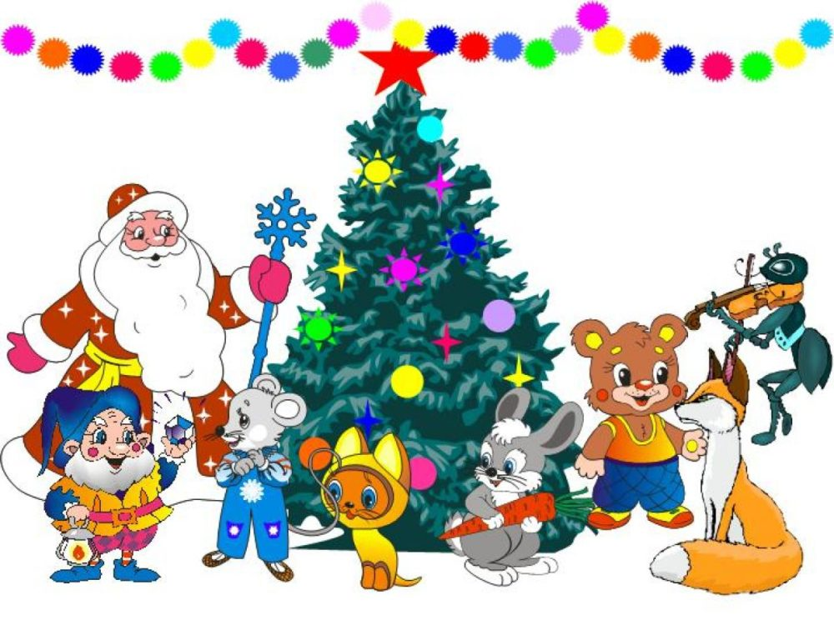

г. Приморско-Ахтарск
Пояснительная записка.
Субъект: подгруппа из 4- 6 детей старшей логопедической группы (дети 5-6 лет).
Направление занятия: коррекционно-развивающее. Содержание образовательной деятельности учитывает возрастные и индивидуальные особенности контингента детей с ОВЗ.
Цель: развитие социально-коммуникативной компетенции детей с ОВЗ.
Образовательные задачи:
Закреплять знания детей о приметах зимы;
Закреплять умение использовать социально одобряемые фразы в общении с другими детьми;
Продолжать формировать понятия: «дружба», «дружные ребята», «дружная группа»;
Обучать приёмам снятия мышечного напряжения.
Развивающие задачи:
Продолжать развивать позитивную «Я-концепцию», адекватную самооценку, повышать уверенность детей в себе;
Развивать навык самоконтроля в отношении своего эмоционального состояния в ходе общения и в конфликтной ситуации;
Развивать произвольное внимание и мыслительные процессы обобщения и анализа; воображение; мелкую моторику;
Развивать речь и коммуникативные навыки; способность к эмпатии.
Воспитательные задачи:
Воспитывать способность к оптимальному взаимодействию с окружающим миром через приобщение к элементарным общепринятым нормам и правилам общения со взрослыми и сверстниками.
Воспитывать интерес и внимание к собственным эмоциям и чувствам, а также чувствам окружающих людей.
Используемые методы и приемы:
Приемы пространственной организации:
- сидя и стоя в кругу; - сидя на ковре; - сидя за столом.
Методы стимулирования мотивации учебно-познавательной деятельности:
- сюрпризные моменты; - использование игровой оболочки; -поощрение, похвала.
- создание проблемно-игровой ситуации; - загадывание загадки.
Методы организации учебно-познавательной деятельности:
- объяснение; - беседа; - рассказ; - чтение;
Оборудование: декоративная кормушка и птица, запись спокойной музыки, декоративная елка и игрушки к ней, цветные карандаши, пособие «новогоднее судоку» с вкладышами, распечатка раскраски по номерам с изображением Деда Мороза, подарки для детей.
Анализ: Конспект составлен мною самостоятельно и отвечает основным задачам рабочей программы. Для реализации каждой задачи используются игровые методы и приемы, что способствует поддержанию интереса участников к деятельности. Все задания и упражнения, соответствуют возрастным особенностям старших дошкольников с учетом возможностей здоровья. На занятии я старалась осуществлять личностно-ориентированный подход к детям: всегда была рядом с детьми, уделяла внимание каждому ребенку, создавала ситуации успеха.
Для активации мыслительной деятельности, задавались вопросы поискового характера «почему? », «как вы думаете? », «как правильно? ».
Занятие началось с «Приветствия», которое являлось организационным моментом и в тоже время способствовало положительному настрою на дальнейшую деятельность. Основная часть занятия была направлена на реализацию поставленных целей и задач, а также на сплочение детского коллектива и умение работать в группе.
На занятии я чередовала виды деятельности участников, поэтому утомление у детей не наступило. Ребята активно отвечали на поставленные вопросы, испытывали большой интерес к занятию, проявляли познавательную активность, заинтересованность. Повторяли социально желательные фразы в обращении друг к другу. Проявляли эмпатию. Сложилась теплая, дружеская атмосфера. Ритуал прощания позволил эмоционально насыщено и логически завершить занятие. Поведение детей на протяжении всего занятия было положительным.
Считаю, что поставленная цель и задачи реализованы. Занятие прошло, как я и планировала.
Ход коррекционно-развивающего занятия.
I. Организационно-мотивационная часть.
1. Кинезиалогическое упражнение-приветствие:
Цель: Создание эмоционально-положительного настроя в группе.
Психолог: Раз, два, три, в кругу замри! (Дети стоят в кругу)
Педагог протягивает руку ладонью вверх рядом стоящему ребенку и обращается: «Здравствуй, …(имя ребенка)!». Ребенок кладет свою руку сверху ладонью вниз и говорит: «Здравствуйте, Ирина Валерьевна!». Этот же ребенок протягивает другую руку ладонью вверх следующему ребенку и здоровается с ним и так далее по кругу передается приветствие. Психолог следит за правильностью постановки руки. Когда круг замыкается, дети пожимают друг другу руки.
Дети присаживаются на стульчики.
Психолог: Я очень рада вас видеть! Сегодня у нас не простое занятие, совсем скоро наступит сказочный зимний праздник. Вы мне подскажите какой? (Ответы детей). Правильно, конечно же, это Новый год! Посмотрите на мое окошко, что там? (Ответы детей). (На окне стоит декоративная кормушка, в ней - синица). Ребята, видели ли вы синицу летом? а осенью? а может быть весной? (Ответы детей). Конечно, синицы прилетают к нам зимой! Птичка-синичка сегодня будет помогать мне. Давайте с ней поближе познакомимся….
2. Игра-знакомство.
Цель: развитие памяти и монологической речи.
Психолог дает каждому ребенку птицу в руки и просит назвать «зимнее» слово или сказать зимнюю примету (в зависимости от индивидуальных возможностей ребенка). Начать речь просим с фразы: «Здравствуй синичка. Меня зовут…(имя). Я знаю что зимой…»
Психолог: Молодцы ребята! Нашей зимней гостье очень приятно было с вами познакомиться.
3. Введение детей в «Сказочный мир»
Цель: снятие мышечного напряжения у детей. Развитие фантазии и воображения.
Дети садятся на ковер.
Психолог: Ребята, послушайте загадку, о чем речь?
Я модница такая, что всем на удивленье!
Люблю я бусы, блестки – любые украшенья.
Но на мою, поверьте, великую беду
Наряд мне надевают всего лишь раз в году!
(Ответы детей).
Психолог: Да, вы угадали. И сегодня мы с вами отправимся в сказочный зимний лес и узнаем историю про одну новогоднюю елку. Попробуйте с помощью своей фантазии переместиться во времени. (Дети закрывают глаза и под музыку слушают). Вы надеваете свою теплую зимнюю одежду, берете рукавички и с хорошим настроением, вместе с друзьями отправляетесь в зимний лес… А вокруг много снега, деревья все в инее, вы шагаете по сугробам и только слышно, как скрипит под ногами снег… С деревьев слетают снежинки, поблескивают льдинки на ветках...
II. Основная часть.
1. Сказка про новогоднюю елочку.
Цель: воспитание дружеского отношения между воспитанниками.
Психолог: На одной лесной полянке, среди леса дремучего, росла одинокая маленькая ёлочка. Очень скучно было ей, даже поговорить не с кем. Редко какая птичка пролетит, ёжик пробежит. Вот и праздники уже на носу были, а она стояла одна-одинешенька, хмурая, невеселая.
Ребята почему елочка стояла невеселая? А у вас есть друзья? (Ответы детей). Конечно, у каждого наверное есть друг, а вот вы можете мне сказать, что вы дружная группа? Вы помогаете друг другу? Чем? Не обижаете друг друга? (Ответы детей)
Вернемся к нашей сказке. Одиноко было елочке и решили зайки развеселить деревце, нарядить его к Новому году. Принесли коробочку с игрушками. Нарядили. Стала она красивой, нарядной, настоящей новогодней красавицей. Как вы думаете, ребята какое настроение стало у елочки? Почему? (Ответы детей) Конечно веселое, обрадовалась ёлочка, засмеялась, заискрилась, даже в лесу темном стало светлее.
Увидели зайчики, как преобразилось деревце, решили устроить настоящий праздник, позвали к ней гостей: мишку косолапого, белочку рыжую, веселую синичку, лисичку-сестричку. Собрались все вместе, стали хороводы водить, стихи рассказывать да песенки петь.
2. Игра – разминка: «Капелька – льдинка – снежинка».
Цель: способствовать самовыражению детей.
Психолог: Давайте и мы ребята поиграем и согреемся в холодном лесу! Птичка-синичка подсказала мне зимнюю игру.
Дети становятся в круг.
После показа педагогом дети изображают капельку (руки вверху полукругом, свободные), льдинку (руки сомкнуты на груди, напряжены), снежинку (руки в стороны, свободные, очень мягкие). Повторяем несколько раз, пока у детей не закрепится навык смены напряжения на расслабление.
Психолог: Вы хотите знать, что дальше произошло с елочкой?
Дети присаживаются на ковер.
Вдруг, выходит на полянку лесоруб. Увидел ёлочку нарядную, решил её срубить, домой отнести, деток своих порадовать. Стала ёлочка просить зверят защитить, не дать срубить ее и в город отвезти. А вам ребятки жалко бы стало елочку? Давайте представим, что вы те самые зверята, которые пели песни и водили хоровод вокруг елочки. Что бы вы сделали? Вы бы защитили деревце? Почему? ( Ответы детей).
А в сказке было так…
Жалко стало друзьям-зверюшкам ёлку-красавицу. Встали они вокруг дерева и не пускают лесоруба. Глянул мужик и понял – эту ёлочку нельзя рубить. Для лесной детворы она растет, малышей радует и не тронул красавицу.
Обрадовались звери, стали дальше хороводы водить. И совсем скоро Дед Мороз в гости пожаловал. Узнал, как малыши елочку спасли, всем подарки подарил, за храбрость похвалил. Стала ёлочка расти, каждому дню улыбаться. Ведь теперь у нее был целый лес друзей!
Ребятки, чему учит эта сказка? Как вы думаете? (Ответы детей) Без кого нельзя прожить на свете? Без друзей. Друзья всегда помогут, из беды выручат.
Сказка наша закончилась…Возвращайтесь из леса, ребята, в наш теплый и уютный садик.

3. Настольная игра «Новогоднее судоку».
Цель: Отработать у детей навык вежливого обращения друг к другу - умения просить и благодарить. Развитие мышления.
Психолог: Ребята, сказка напомнила нам как важно быть дружными и помогать друг другу. Птичка-синичка предлагает нам поиграть еще в одну игру, где это очень важно.
Дети садятся за круглый стол. Они знакомы с правилами судоку и выполняли подобные задания ранее.
Перед вами поле с незаполненными квадратами. Но, ребята, сегодня дует сильный ветер и все картинки-вкладыши перепутались. Посмотрите, ваши вкладыши лежат у других ребят! Для того, чтобы решить судоку, вам надо обратиться к другу и попросить вернуть ваш вкладыш. Будьте вежливы! Не забывайте говорить спасибо и пожалуйста.
Дети поочередно по кругу обращаются к тем, у кого видят свои вкладыши, постепенно заполняя пустые квадраты. Психолог оказывает помощь детям с тяжелыми нарушениями речи и контролирует правильность выполнения задания.
Вы отлично справились с заданием – вы по-настоящему дружная группа!
III. Заключительная часть.
1. Сенсорная игра «Пожелания друзьям»
Цель: развитие речи, мелкой моторики и дружеского отношения между воспитанниками.
Психолог: Ребята, а что звери сделали с елочкой для того чтобы ей стало весело?
Конечно же, они ее нарядили. А у меня елочка, до сих пор не наряженная стоит. Давайте скорее елочку нашу зеленую наряжать. Выбирайте по очереди игрушку и повесьте ее на нашу елочку. При этом произнесите вслух пожелание своему другу или подруге.
Дети стоят вокруг стола и по очереди выбирают украшения, наряжая елочку. Креплений на декоративном дереве на одно больше, чем игрушек.
Психолог: Все ли в порядке, ребята? Что не так? (Ответы детей). Да, действительно, одной игрушки не хватает! Интересно вам знать какой? Подсказка, наверняка у нашей гостьи – птички-синички. (Рядом со скворечником лежит лист бумаги).
2. Коммуникативное упражнение «Оживи картинку»
Цель: развитие умения договариваться и находить выход из сложной ситуации, развитие самоконтроля и саморегуляции; моторное развитие.
Психолог: Это раскраска! Она одна, а вас много! Как будете раскрашивать? (Ответы детей).
Дети знакомы с подобными индивидуальными заданиями раскрашивания по номерам.
Молодцы, ребята! Правильно! ВМЕСТЕ вы быстро оживите эту картинку и узнаете какой игрушки на елке не хватает. Вам понадобятся карандаши следующих цветов: голубой, красный, оранжевый, желтый, зеленый, коричневый, розовый.
Психолог помогает распределить цвета таким образом, чтобы детям со слабой моторикой досталось меньшее количество элементов.
Правила работы. Не толкать друг друга, а договариваться, используя такие фразы:
- Давай, пожалуйста, поменяемся местами…
- Давай раскрасим по очереди, сначала ты, потом - я…
- Я могу подвинуться…я могу подождать…
- Мы можем поменяться карандашами…
- Если хочешь, я могу помочь…
Дети стоя вокруг стола приступают к работе. Включается тихая музыка. Психолог, услышав желательные фразы от детей, дает одобрительную оценку и мотивирует детей на дружную совместную деятельность.
Психолог: Может уже кто-то догадался, что нарисовано на картинке? (Ответы детей). Конечно, Дедушка Мороз! (По завершении раскрашивания). А вот и потерянная игрушка! (Лежит в кормушке рядом с птицей). Кто повесит ее на елку? (Предложения детей. Приветствуются любые варианты, кроме ответа «Я!» Либо самый младший ребенок, либо самый грустный, либо именинник и т.д. Если все дети согласны, отдаем игрушку этому ребенку. Если таких предложений не поступает или кто-то не согласен, тогда психолог предлагает сделать это всем вместе и сфотографироваться у елочки).

3. Рефлексия.
Психолог: Ребята, давайте присядем на ковер…Расскажите, удалось ли вам договориться друг с другом? Что вы чувствовали и с какими трудностями столкнулись при выполнении задания? (Дети высказываются по очереди). Вы дружные и добрые ребята! Нам с птичкой-синичкой очень хочется, чтобы в своих сердечках вы всегда хранили эти хорошие качества. Возьмитесь за руки.
Послушайте стишок «ПРО ДРУЖБУ» и повторяйте его за мной:
Дружит с солнцем ветерок, Всё с друзьями пополам
А роса – с травою. Поделить мы рады!
Дружит с бабочкой цветок, Только ссориться друзьям
Дружим мы с тобою. Никогда не надо! (Юрий Энтин)
Наше занятие подошло к концу! Под елочкой вас ждут подарки от птички-синички. Никогда не забывайте чему она вас учила! (Под елочкой наклейки с изображением сказочных героев по числу участников занятия).

